今日动态
第二十周 6月25日 星期三 晴

一、晨间来园
出勤：今日来园20人
今天天气晴朗，孩子们开开心心走进幼儿园。大部分幼儿都能高高兴兴地和老师、同伴打招呼。老师们也热情地迎接每一位小朋友，整个幼儿园充满了欢声笑语，充满了生机和活力。

二、区域游戏
今天的区域游戏环节，孩子们自主选择游戏内容，左烽佑、邓江宁、陈意、杨子沐、洪开澈、田初阳、张文泽、彭屹知、李兴宸、沈恒熠、徐鲲、曹瑾依、贾栩然、唐艺芯、邵清玥、张静彤、王悦宁、孙雨萌、谢芃煜、黄子苏小朋友能够遵守游戏规则，和小朋友友好相处。
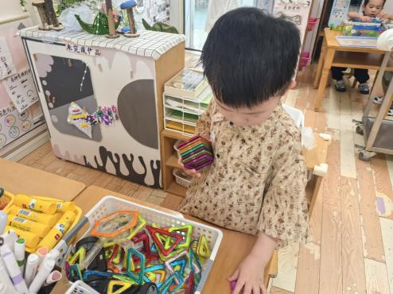
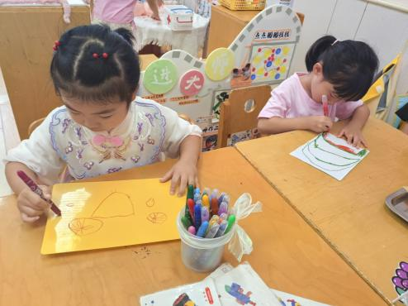
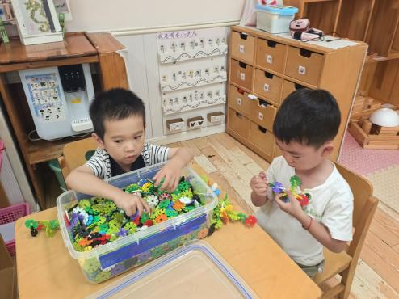

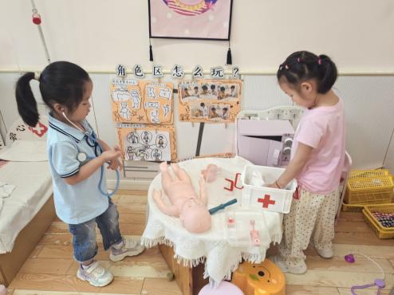
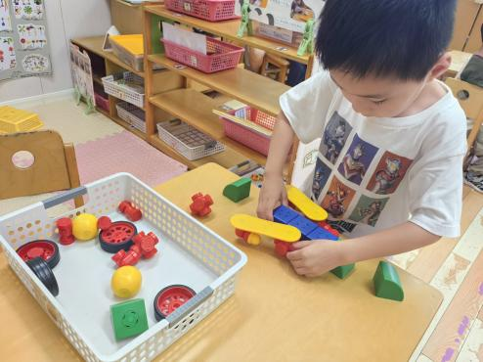

三、户外：吹泡泡
今天小朋友们带了自己购买的、自制的泡泡器，他们到户外进行吹泡泡游戏，每个人都兴奋地尝试着吹出最大的泡泡。泡泡随风飘荡，孩子们追逐着这些彩色的泡泡，笑声此起彼伏。有的小朋友甚至尝试用手接住泡泡，虽然总是失败，但他们乐此不疲。这个游戏不仅让孩子们享受到了户外的乐趣，也让他们学会了分享和合作。
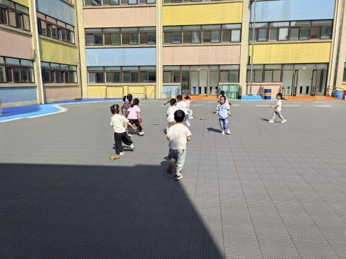
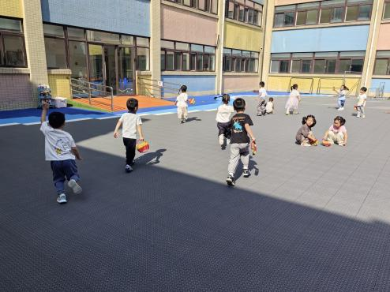
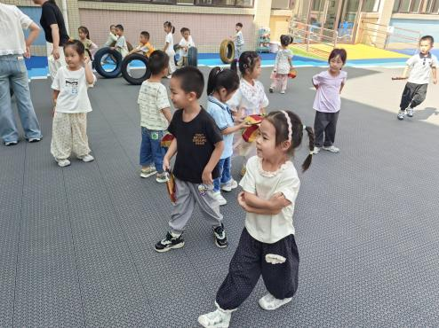

- 户外活
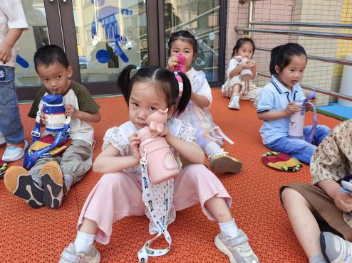
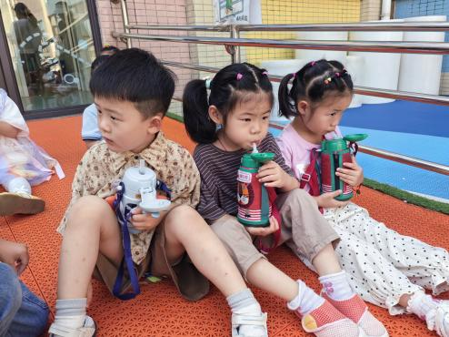
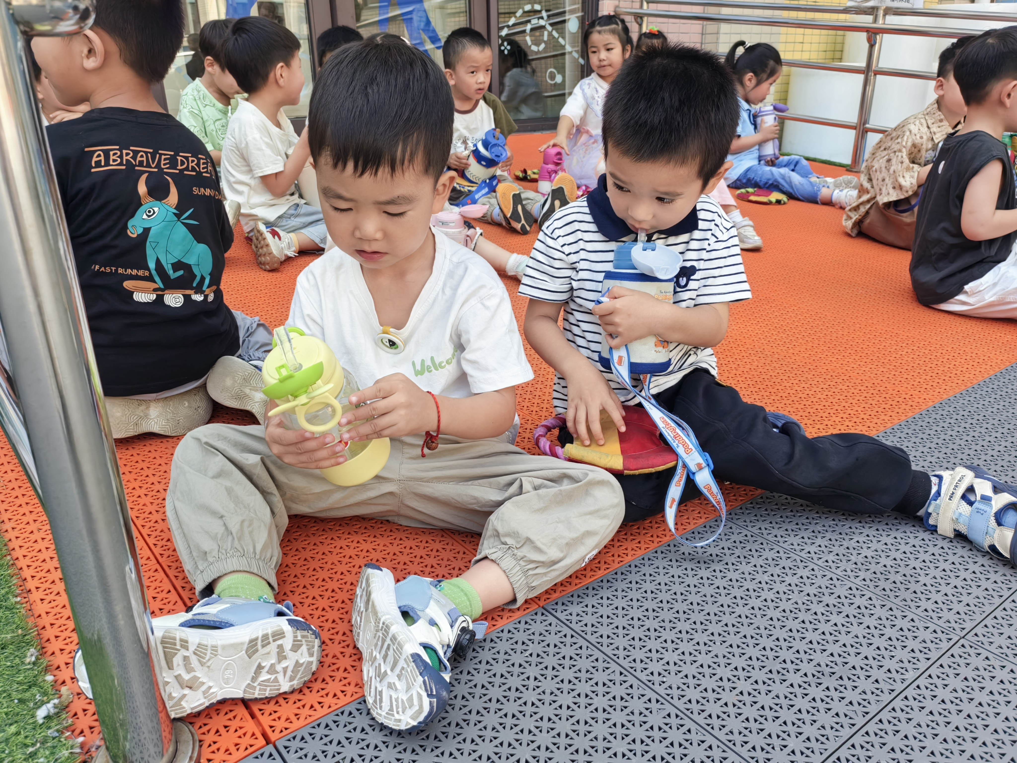

四、分享菜园成果
小一班小菜园里的韭菜收割啦！纯天然无污染绿色蔬菜哦！阿姨问食堂借来了鸡蛋、面粉、盐、食用油，搅拌搅拌，放在平底锅里煎一煎，香喷喷的韭菜饼出炉啦！你一口我一口，香喷喷，真好吃呀！
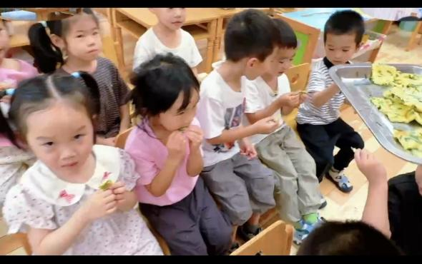
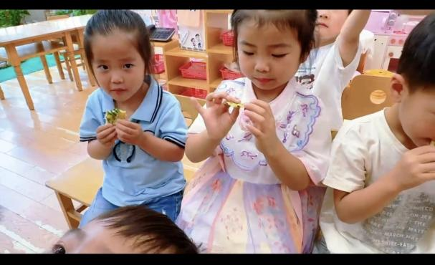
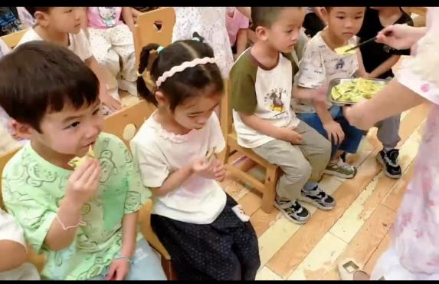

五、温馨提示
请家长做好幼儿的夏季卫生保健工作。
随着气温逐渐升高，夏季已经悄然来临。为了孩子们的健康，请家长们注意以下几点：
一是合理安排孩子的饮食，避免过多食用冷饮和生冷食物，以免引发肠胃不适；
二是注意孩子的个人卫生，勤洗手，勤洗澡，保持身体清洁；
三是适当增加孩子的饮水量，补充因出汗过多而流失的水分；
四是关注孩子的睡眠质量，确保充足的休息时间，以保持良好的精神状态。
让我们共同努力，为孩子们创造一个健康、快乐的成长环境。

